

**Güz Dönemi**

**YBS 411 Yapay Zekâ Dersi Final Projesi**

**Derin Öğrenme ile**

**Resimlerdeki Nesneleri Tanıma ve Sınıflandırma**

**17.01.2022**

Onur Can Bilgin ~ 1804107022

**İçindekiler**

Görev Dağılım Çizelgesi ….………………………………………………………………………………………….3

Proje Sürecinde Karşılaşılan Zorluklar ….…………………………………………………………………….3

Projede Kullanılan Teknikler ….…………………………………………………………………………………..4

- Deep Learning (Derin Öğrenme)…………………………………………………………………………………………..4

- CNN (Convolutional Neural Network) ….………………………………………………………………………………4

- ANN (Artificial Neural Network) …..……………………………………………………………………………………..4

Proje Problem Tanımı ………………………………………………………………………………………………..5

Projenin Amacı ..………………………………………………………………………………………………………..5

Proje İş Akış Diyagramı ….…………………………………………………………………………………………..5

Proje Kodları ……………………………………………………………………………………………………………..6

-Projenin İlk Hali ………………………………………………………………………………………….6-8

-Projenin Geliştirilmiş Hali ………………………………………………………………………….8-11

Proje Performans Değerlendirmeleri ..………………………………………………………………..12-13

Projede Kullanılan Programlar ve Kütüphaneler ………………………………………………………14

Projede Kullanılan Veritabanı ve Veri Seti ……………………………………………………………….15

Kullanılan Veri Seti ile Yapılan Farklı Çalışmalar .………………………………………………………15

Projeye Eklediklerimiz ……………………….……..…………………………………………………………….15

Kaynakça …………………………………………………………………………………………………………………16

# Proje Sürecinde Karşılaşılan Sorunlar

|  |  |  |
| --- | --- | --- |
| **Sorunlar** | **Çözümler** | **Süre** (Ay, Gün, Saat) |
| Yapay Zekâ tekniklerine hâkim olamamak. | İnternetten ders videoları izleyerek konuya hâkim oldum. | 1 ay |
| Projeye uygun veri seti bulma. | Birkaç veri seti incelendikten sonra Tensorflow üzerinden uygun veri bulundu. | 1 gün |
| Accuracy değerinin düşük çıkması. | Farklı modeller üzerinden çalışarak Accuracy değerini normal hale getirildi. | 2 gün |
| Performans Değerlendirme grafiklerini oluşturamamak. | İnternetten gerekli kaynaklardan bilgi edinildi. | 1 gün |
| Kod yazım sürecinde hata alma. | Stackoverflow ve Youtube üzerinden gerekli bilgiler alındı. | 4 gün |

# Projede Kullanılan Teknikler

Bizler bu çalışmada **Derin öğrenme** algoritmalarından fotoğrafları tanıma amaçlı olarak en popüler ve etkin kullanılan CNN (Convolutional Neural Network) algoritmasını kullandık. Ayrıca CNN tekniğinin yanında Yapay Sinir Ağları (Artificial Neural Network) algoritmasını da kullandık.

## Deep Learning (Derin Öğrenme)

Derin öğrenme, dijital sistemlerin yapılandırılmamış, etiketlenmemiş verilere dayalı olarak öğrenmesini ve kararlar almasını sağlamak üzere yapay sinir ağlarını kullanan bir makine öğrenmesi türüdür. Genellikle makine öğrenmesi, yapay zekâ sistemlerini veri ile alınan deneyimleri inceleyerek öğrenecek, desenleri tanıyacak, öneriler sunacak ve uyum sağlayacak biçimde eğitir. Özellikle derin öğrenme söz konusu olduğunda dijital sistemler, yalnızca kural kümelerine yanıt vermek yerine, örneklerden faydalanarak bilgi edinir ve ardından bu bilgileri kullanarak insanlar gibi tepki verir, davranış gösterir ve performans sergiler.

## CNN (Convolutional Neural Network)

CNN genellikle görüntü işlemede kullanılan ve girdi olarak görselleri alan bir [derin öğrenme](https://teknoloji.org/derin-ogrenme-nedir-yapay-sinir-aglari-ne-ise-yarar/) algoritmasıdır. Farklı operasyonlarla görsellerdeki featureları (özellikleri) yakalayan ve onları sınıflandıran bu algoritma, farklı katmanlardan oluşmaktadır. Convolutional Layer, Pooling ve Fully Connected olan bu katmanlardan geçen görsel, farklı işlemlere tabii tutularak derin öğrenme modeline girecek kıvama gelir.

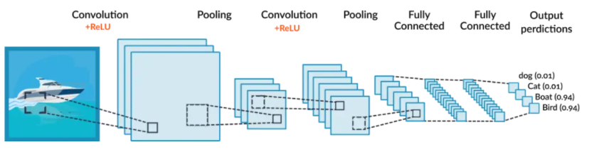

## ANN (Artificial Neural Network)

Yapay sinir ağları (YSA), insan beyninin özelliklerinden olan öğrenme yolu ile yeni bilgiler türetebilme, yeni bilgiler oluşturabilme ve keşfedebilme gibi yetenekleri, herhangi bir yardım almadan otomatik olarak gerçekleştirebilmek amacı ile geliştirilen bilgisayar sistemleridir. Yapay sinir ağları insan beyni örnek alınarak, öğrenme sürecinin matematiksel olarak modellenmesi sonucu ortaya çıkmıştır. Beyindeki biyolojik sinir ağlarının yapısını, öğrenme, hatırlama ve genelleme kabiliyetlerini taklit eder. Yapay sinir ağlarında öğrenme işlemi örnekler kullanılarak gerçekleştirilir. Öğrenme esnasında giriş çıkış bilgileri verilerek, kurallar koyulur.

# Proje Problem Tanımı

Düşük çözünürlüklü resimlerin yeteri kadar algılanamaması. Bu nedenle resimlerdeki nesnelerin tanıma ve sınıflandırma ihtiyacı ortaya çıkmıştır. Bu ihtiyacı gidermek için Derin öğrenme tekniğini kullanarak bu çalışma ortaya çıkmıştır.

# Projenin Amacı

Derin Öğrenme tekniği kullanılarak düşük çözünürlüklü görsellerin algılanması ve sınıflandırılması.

# Proje İş Akış Diyagramı

Bu çalışmanın iş akış diyagramı (flowchart) aşağıda belirtilmiştir.

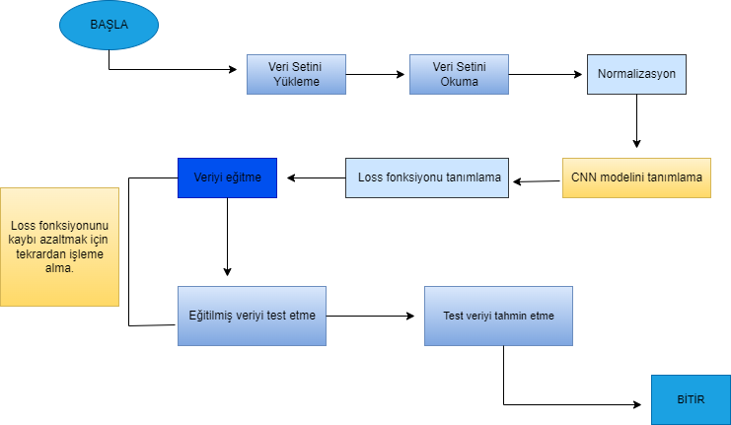

# Proje Kodları

## Geliştirdiğim proje kodları;

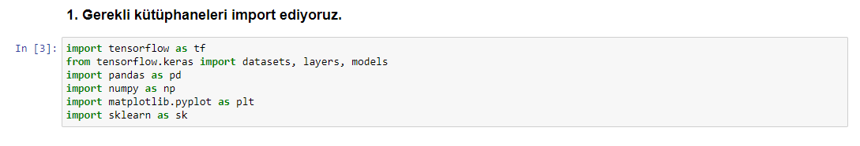

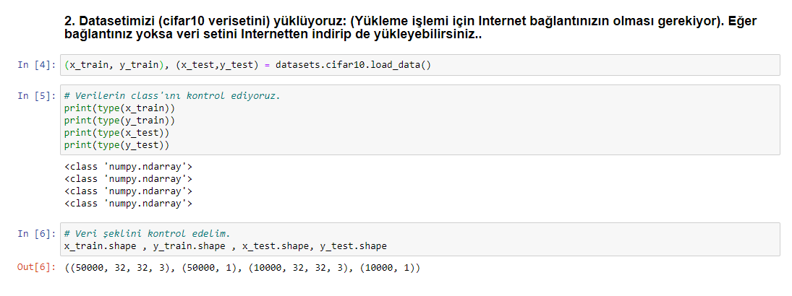

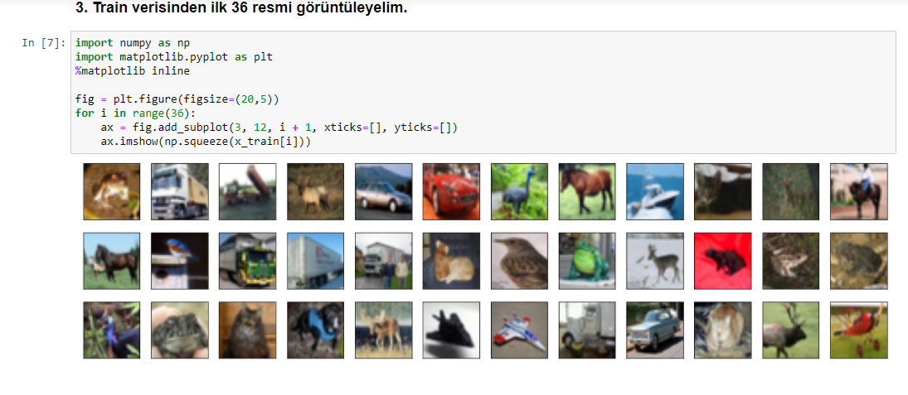

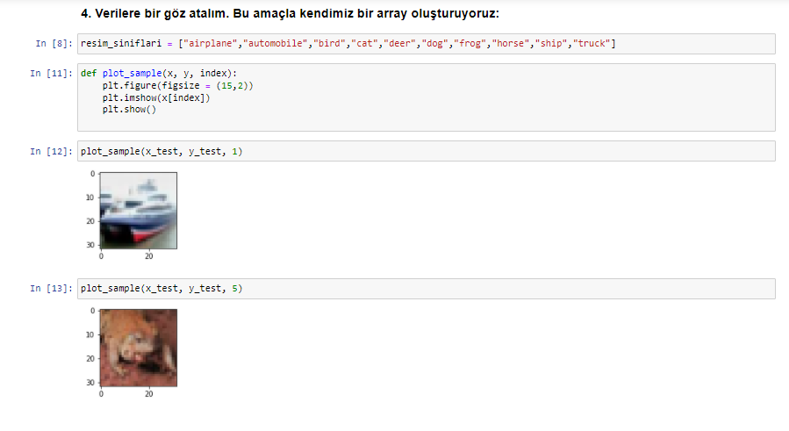

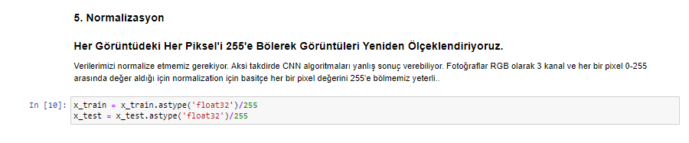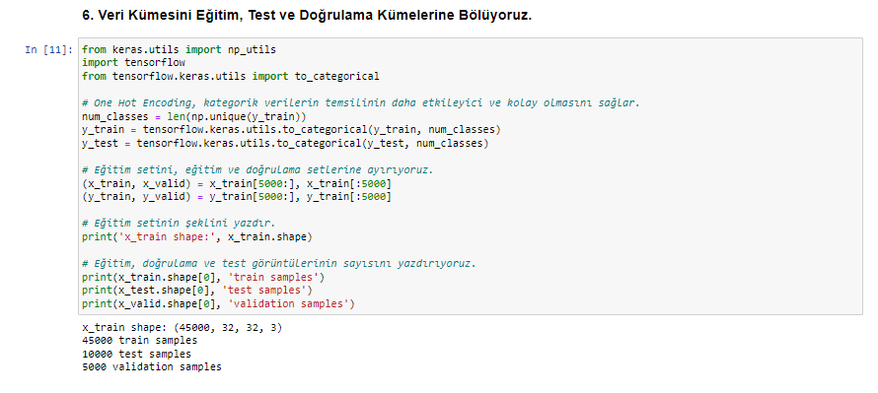

metin içeren bir resim

Açıklama otomatik olarak oluşturuldu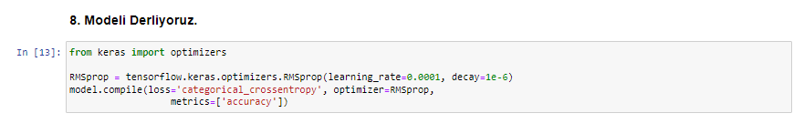metin içeren bir resim

Açıklama otomatik olarak oluşturuldu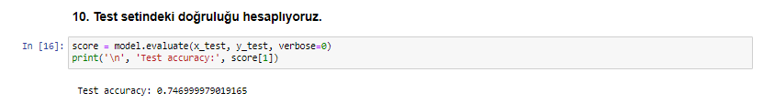

metin içeren bir resim

Açıklama otomatik olarak oluşturuldumetin içeren bir resim

Açıklama otomatik olarak oluşturuldu

# 

**Rastgele 32 resmin içinde sadece 2 hatası var.**

# Performans Değerlendirme

Projemizin Accuracy Grafik Tabloları;

Accuracy = 0.70

Test-Accuracy = 0.74

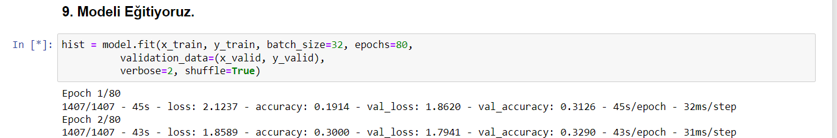

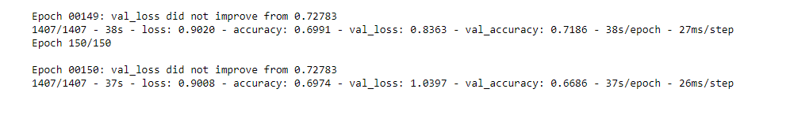

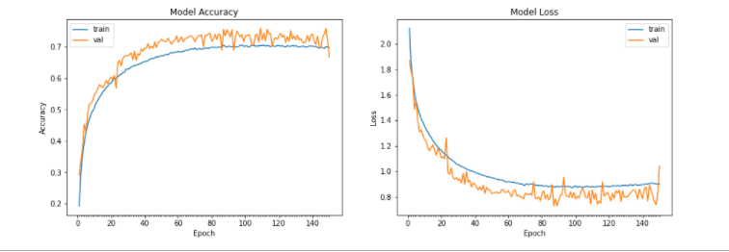

Confusion Matrix grafiği Makine öğrenmesinde kullanılan sınıflandırma modellerinin performansını değerlendirmek için hedef niteliğe ait tahminlerin ve gerçek değerlerin karşılaştırıldığı hata matrisi sıklıkla kullanılmaktadır.

Epoch 200 yaptığımızda çıkan performans sonuçları;

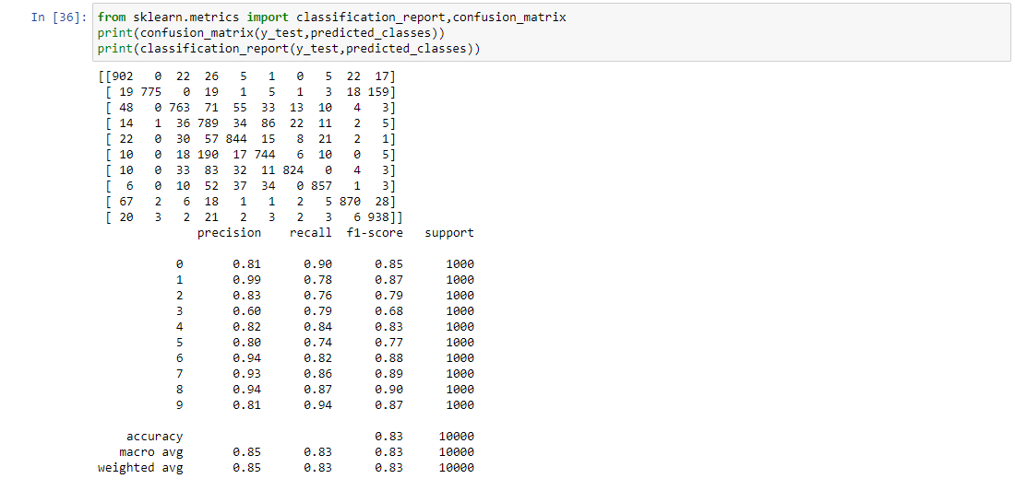

# Projede Kullanılan Programlar ve Kütüphaneler

Derin Öğrenme ile Resimlerdeki Nesneleri Tanıma ve Sınıflandırma adlı çalışmamızda kullandığımız program Jupyter Notebook, kullandığımız kütüphaneler ise Tensorflow, Keras, Pandas, Numpy ve Matplotlib kütüphaneleridir.

## Jupyter Notebook

Jupyter Notebook, çeşitli programlama dilleri için etkileşimli bir ortam sağlayan açık kaynak kodlu bir programdır. Bizim çalışmamız ve benzer çalışmaları incelediğimizde Jupyter Notebook programı kullanılmıştır.

## TensorFlow

TensorFlow, makine öğrenimi için ücretsiz ve açık kaynaklı bir yazılım kütüphanesidir. Bir dizi görevde kullanılabilir, ancak derin sinir ağlarının eğitimi ve çıkarımına özel olarak odaklanmaktadır. Tensorflow, veri akışına ve türevlenebilir programlamaya dayalı sembolik bir matematik kitaplığıdır.

## Keras

Keras, Python'da yazılmış açık kaynaklı bir sinir ağı kütüphanesidir. Keras TensorFlow, Microsoft Cognitive Toolkit, R, Theano veya PlaidML ile beraber çalışabilir. Derin sinir ağları ile hızlı deney yapabilmek için tasarlanan bu cihaz kullanıcı dostu, modüler ve genişletilebilir olmaya odaklanıyor.

## Pandas

Pandas, veri işlemesi ve analizi için Python programlama dilinde yazılmış olan bir yazılım kütüphanesidir. Bu kütüphane temel olarak zaman etiketli serileri ve sayısal tabloları işlemek için bir veri yapısı oluşturur ve bu şekilde çeşitli işlemler bu veri yapısı üzerinde gerçekleştirilebilir olur.

## Numpy

NumPy, Python programlama dili için büyük, çok boyutlu dizileri ve matrisleri destekleyen, bu diziler üzerinde çalışacak üst düzey matematiksel işlevler ekleyen bir kitaplıktır.

## Matplotlib

Matplotlib; veri görselleştirmesinde kullandığımız temel python kütüphanesidir. 2 ve 3 boyutlu çizimler yapmamızı sağlar. Matplotlib genelde 2 boyutlu çizimlerde kullanılırken, 3 boyutlu çizimlerde başka kütüphanelerden yararlanılır.

# Projede Kullanılan Veritabanı ve Veri Seti

* Bu çalışmamızda CİFAR-10 veri setini kullandık.
* Bu veri setimizi Tensorflow üzerinden çalışmamıza ekledik.
* Veri setimiz 32x32 boyutunda resimlerden oluşmaktadır.
* Veri Setimiz 60.000 adet resim, 10 farklı nesne sınıfından oluşmaktadır.

10 farklı nesne sınıfı;

1. Airplane
2. Automobile
3. Bird
4. Cat
5. Deer
6. Dog
7. Frog
8. Horse
9. Ship
10. Truck

Veri setimizde normalizasyon tekniğini kullanarak veri tabanımızda veri tekrarlarını kaldırdık ve veri tutarlılığını sağladık.

# Bu Veri ile Yapılan Farklı Çalışmalar

Bu veri seti ile literatür de birçok farklı çalışma bulunmaktadır. Bu çalışmalar birçok farklı yöntem kullanılarak yapılmıştır. Çoğunlukla görüntü sınıflandırma ve bayes teorimi yöntemleri kullanılmıştır.

Örnek vermek gerekirse bir röntgeni kanser olarak etiketlemek (ikili sınıflandırma), el yazısı bir rakamın sınıflandırılması (çok sınıflı sınıflandırma), bir yüz fotoğrafına isim atama (çok sınıflı sınıflandırma) vb. gibi örnekler verilebilir.

# Projeye Eklediklerimiz

1. Gerekli kütüphaneleri ekledik.
2. Train verisinden resim görüntüledik.
3. Verileri kümelere ayırdık.
4. Projenin ilk modelinden farklı bir model kullandık.
5. Batch_size ve validation değerleri ekledik.
6. Accuracy ve Confusion matrix değerlerini grafikler üzerinden gösterdik.
7. Tahminleri görselleştirdik.

# Kaynakça

* **F**: Furkan Tolga Yüce “Jupyter Notebook Nedir?”, 15 Mayıs 2019, <https://medium.com/datarunner/jupyter-notebook-nedir-502c024c0076>
* **D**: Microsof Azure “Derin Öğrenme nedir?”,

<https://azure.microsoft.com/tr-tr/overview/what-is-deep-learning/>

* **E**: Elif Yıldırım “Yapay Sinir Ağı(Artificial Neural Network) Nedir?”, 2 Mayıs 2020, <https://www.veribilimiokulu.com/yapay-sinir-agiartificial-neural-network-nedir/>
* **Ö**: Özgür Doğan “CNN (Convolutional Neural Networks) Nedir?”, 26 Kasım 2020, <https://teknoloji.org/cnn-convolutional-neural-networks-nedir/#:~:text=CNN%20genellikle%20g%C3%B6r%C3%BCnt%C3%BC%20i%C5%9Flemede%20kullan%C4%B1lan,bu%20algoritma%20farkl%C4%B1%20katmanlardan%20olu%C5%9Fmaktad%C4%B1r>.
* **T**: Tuncer Ergin “Convolutional Neural Network (ConvNet yada CNN) nedir, nasıl çalışır?”, Oct 2, 2018, <https://medium.com/@tuncerergin/convolutional-neural-network-convnet-yada-cnn-nedir-nasil-calisir-97a0f5d34cad>
* **E**: EMRE KIZILDAŞ, “TensorFlow Nedir? Nasıl Kullanılır?”, 14 Mayıs 2019, <https://devnot.com/2019/tensorflow-nedir-nasil-kullanilir/>
* **M:** Mert Alabaş “Python İle Veri Görselleştirme: Matplotlib Kütüphanesi” , Jun 29, 2019, <https://medium.com/datarunner/matplotlibkutuphanesi-1-99087692102b>
* **W**: Wikipedia “NumPy”, <https://tr.wikipedia.org/wiki/NumPy>
* **W**: Wikipedia “Pandas”, <https://tr.wikipedia.org/wiki/Pandas>